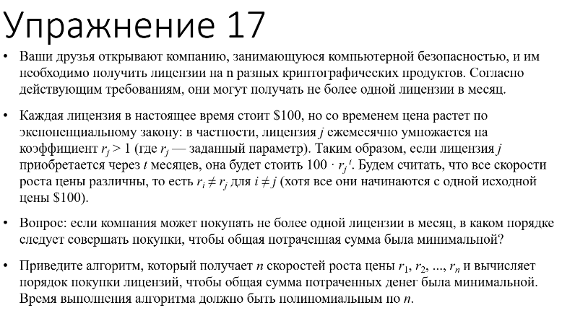
1. Ответ на вопрос
Логика в том, что для того, чтобы минимизировать общую сумму, которая будет потрачена на покупку всех лицензий, до минимума, необходимо приобретать лицензии в порядке убывания их коэффициента роста r_{j}. То есть чем быстрее растет цена у лицензии, тем раньше ее необходимо купить.
То есть нам необходимо отсортировать коэффициенты роста цен на лицензии по убыванию, и начать покупать с лицензии с самым высоким r_{j}, заканчивая лицензией с самым маленьким.
2. Алгоритм
2.1 На вход получаем список коэффициентов r
2.2 Сортируем полученный список по убыванию
2.3 Выдать полученный отсортированный список

